附件2
黄石市精神病医院2024年度部门决算

目 录
第一部分 黄石市精神病医院概况
一、部门主要职责
二、机构设置情况
第二部分 黄石市精神病医院2024年度部门决算表
一、收入支出决算总表
二、收入决算表
三、支出决算表
四、财政拨款收入支出决算总表
五、一般公共预算财政拨款支出决算表
六、一般公共预算财政拨款基本支出决算明细表
七、政府性基金预算财政拨款收入支出决算表
八、国有资本经营预算财政拨款支出决算表
九、财政拨款“三公”经费支出决算表
第三部分 黄石市精神病医院2024年度部门决算情况说明
一、收入支出决算总体情况说明
二、收入决算情况说明
三、支出决算情况说明
四、财政拨款收入支出决算总体情况说明
五、一般公共预算财政拨款支出决算情况说明
六、一般公共预算财政拨款基本支出决算情况说明
七、政府性基金预算财政拨款收入支出决算情况说明
八、国有资本经营预算财政拨款支出决算情况说明
九、财政拨款“三公”经费支出决算情况说明
十、机关运行经费支出说明
十一、政府采购支出说明
十二、国有资产占用情况说明
十三、预算绩效情况说明
十四、专项支出、转移支付支出情况说明
第四部分 其他需要说明的情况
第五部分 名词解释
第六部分 附件

第一部分 黄石市精神病医院概况
一、部门主要职责
医院承担着全市精神疾病的诊断治疗工作、心理咨询、24h心理热线；负责流浪精神病人、“三无”精神病人、易肇事肇祸精神病人收治工作；负责全市精神卫生防治工作的监督、检查、评估和技术指导工作，以及精神疾病司法鉴定、精神残疾鉴定和劳动能力鉴定工作；同时还承担着湖北师范大学、湖北理工学院、湖北工程职业学院相关专业临床见习、实习、教学工作。
医院是国家住院医师精神病规范化培训基地、省级精神卫生区域医疗中心、省精神医学专科联盟成员单位、省心身医学专科联盟成员单位、市级精神医学质量控制中心、市级重点专科、湖北理工学院“实习实训基地”、全市肇事肇祸的精神病人和流浪精神病人定点收治医院。
二、机构设置情况
我单位为1个独立的决算编报单位，黄石市精神病医院为黄石市民政局的二级预算单位，隶属于黄石市民政局的公益二类事业单位。院内设党委办公室、行政办公室、财务科、医保科、医务科、护理部、总务科，医院下设两个门诊部，七个病区（男病区三个、女病区、心理病区、老年病区、疗休养康复中心），一个司法鉴定所，以及化验、CT室、DR室、心理测量等医技功能科室。2024年度，我院人员编制核定数为141名，实有在编在职人数为127名，退休人数98名。

第二部分 2024年度部门决算表
一、收入支出决算总表
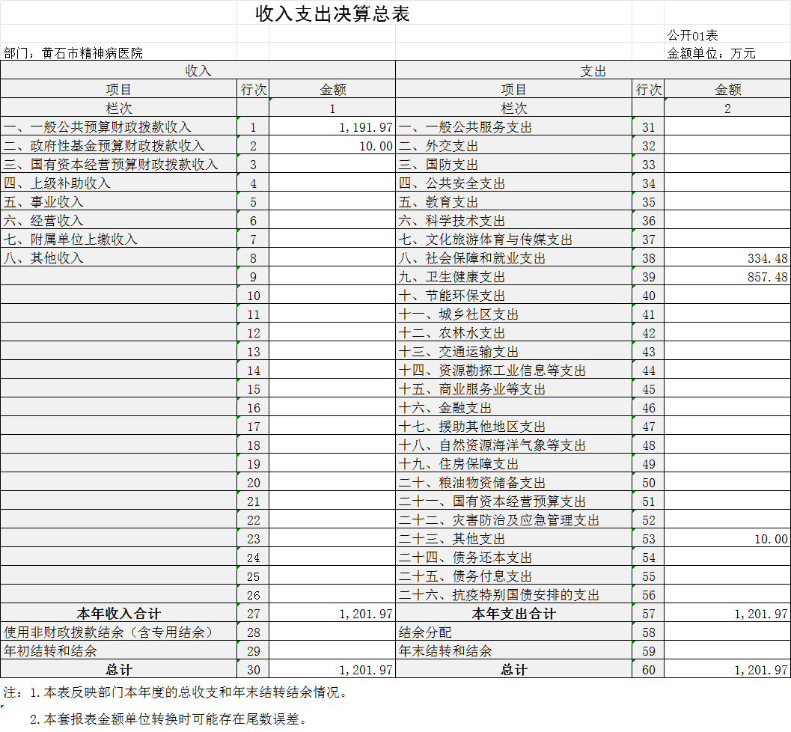

二、收入决算表
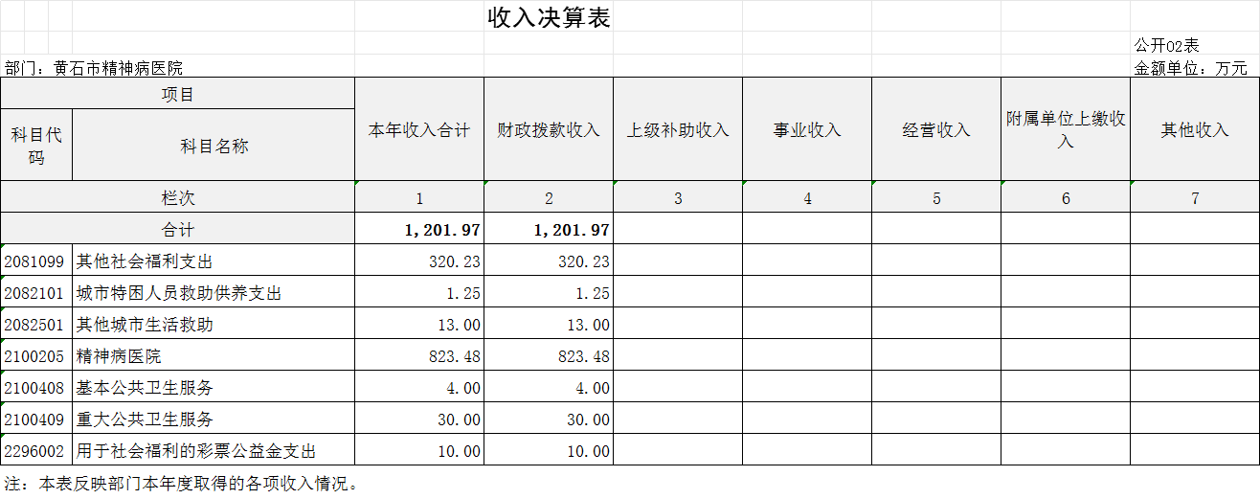

三、支出决算表
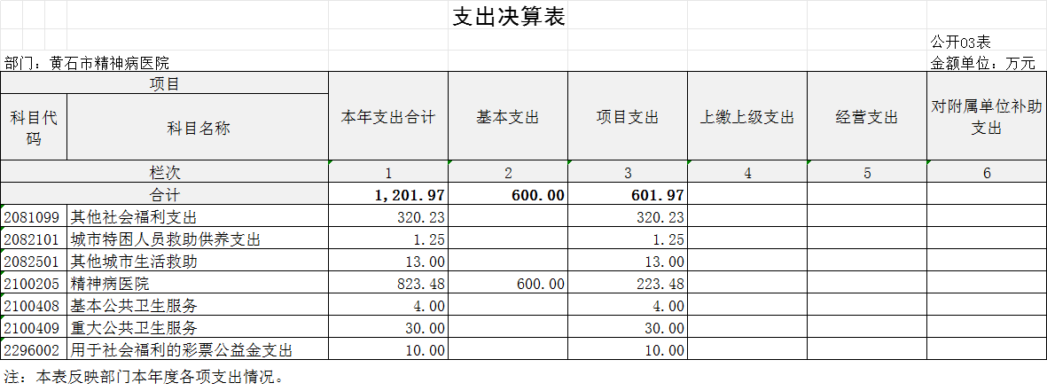

四、财政拨款收入支出决算总表
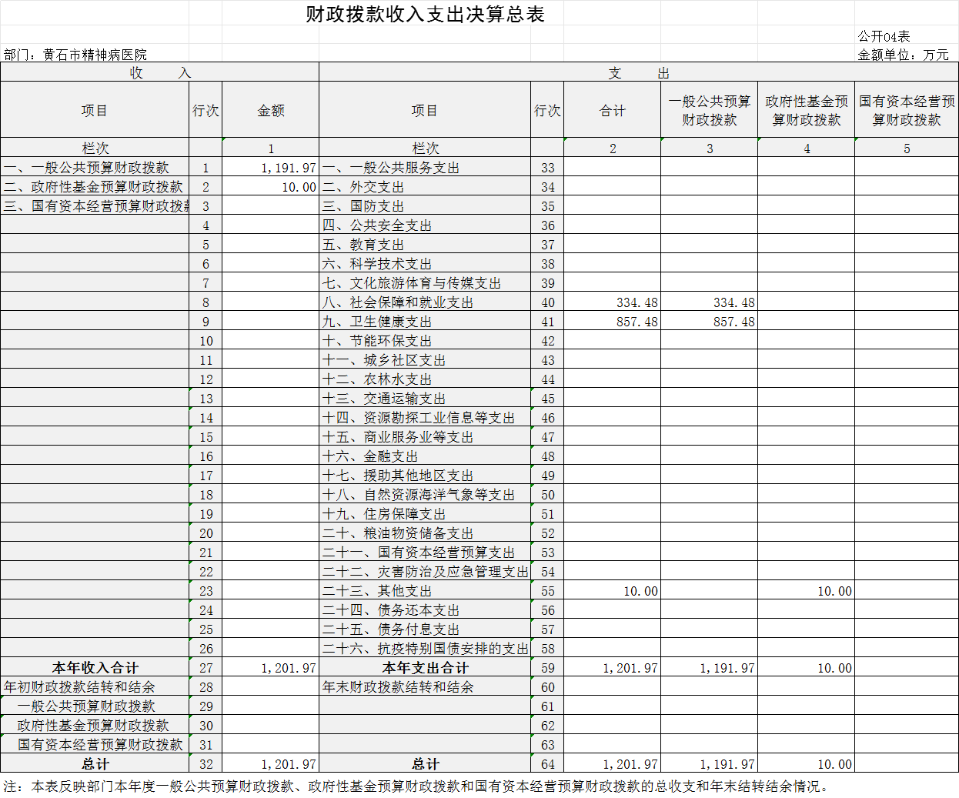

五、一般公共预算财政拨款支出决算表
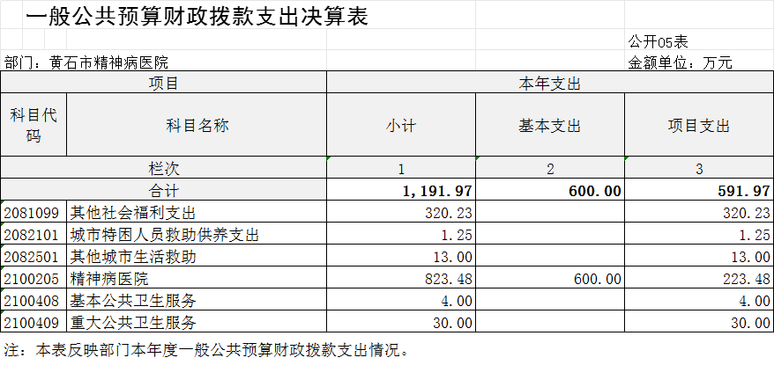

六、一般公共预算财政拨款基本支出决算明细表
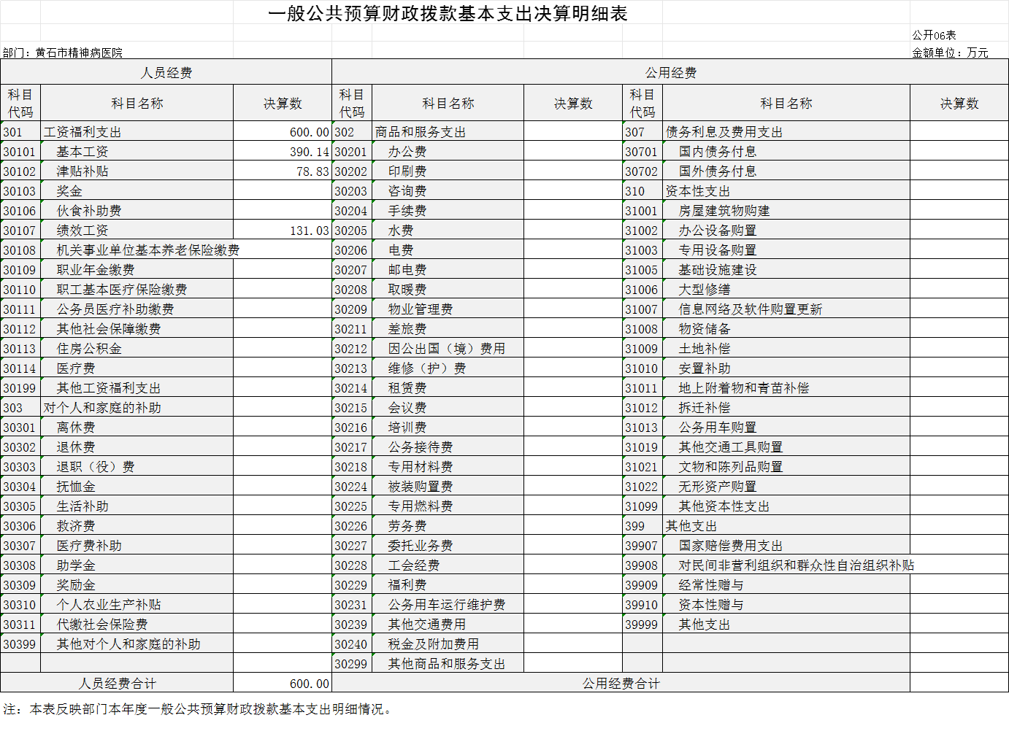

七、政府性基金预算财政拨款收入支出决算表
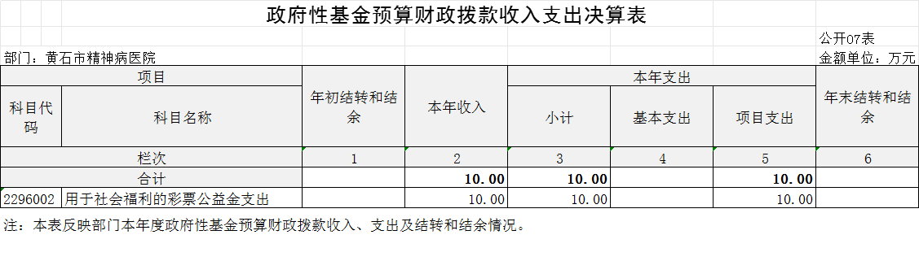

- 国有资本经营预算财政拨款支出决算表
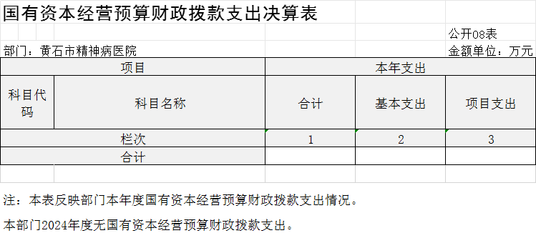

- 财政拨款“三公”经费支出决算表
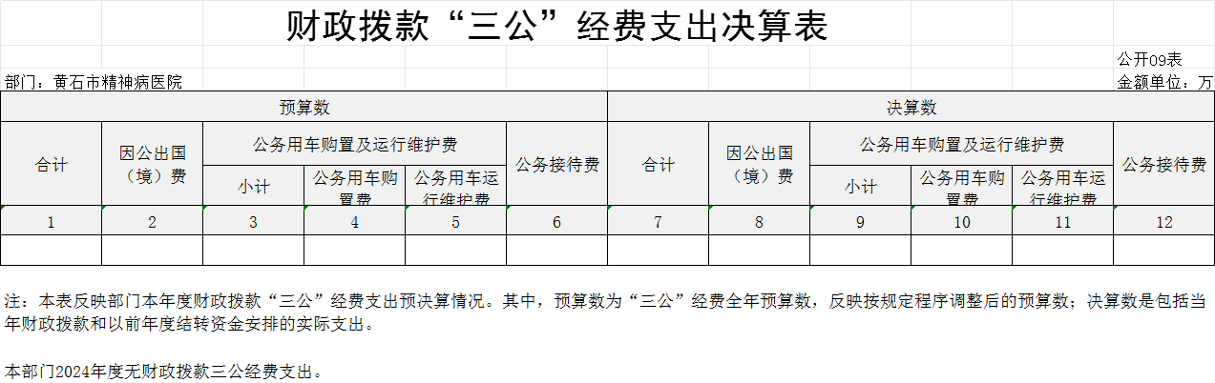
第三部分 2024年度部门决算情况说明
一、收入支出决算总体情况说明
2024年度收、支总计均为1201.96万元。与2023年度相比，收、支总计各减少15.01万元，下降1.23 %，主要原因是抗疫特别国债资金支出减少25.49万元，用于社会福利的彩票公益金支出减少101万元，肇事肇祸精神病人救助经费增加57.3万元，中央困难群众救助补助支出增加43.74万元，医疗卫生机构能力建设支出增加15万元。
二、收入决算情况说明
2024年度收入合计1201.96万元，与2023年度相比，收入合计减少15.01万元，下降1.23%。其中：财政拨款收入1201.96万元，占本年收入100%；上级补助收入0万元，占本年收入0%；事业收入0万元，占本年收入0%；经营收入0万元，占本年收入0%；附属单位上缴收入0万元，占本年收入0%；其他收入0万元，占本年收入0%。
三、支出决算情况说明
2024年度支出合计1201.96万元，与2023年度相比，支出合计减少15.01万元，下降1.23%。其中：基本支出600万元，占本年支出49.92%；项目支出601.96万元，占本年支出50.08%；上缴上级支出0万元，占本年支出0%；经营支出0万元，占本年支出0%；对附属单位补助支出0万元，占本年支出0%。
四、财政拨款收入支出决算总体情况说明
2024年度财政拨款收、支总计均为1201.96万元。与2023年度相比，财政拨款收、支总计各减少15.01万元，下降1.23%。主要原因是抗疫特别国债资金支出减少25.49万元，用于社会福利的彩票公益金支出减少101万元，肇事肇祸精神病人救助经费增加57.3万元，中央困难群众救助补助支出增加43.74万元，医疗卫生机构能力建设支出增加15万元。
2024年度财政拨款收入中，一般公共预算财政拨款收入1191.96万元，比2023年度决算数增加111.49万元。增加主要原因肇事肇祸精神病人救助经费增加57.3万元，中央困难群众救助补助支出增加43.74万元，医疗卫生机构能力建设支出增加15万元。
政府性基金预算财政拨款收入10万元，比2023年度决算数减少126.5万元。减少主要原因是用于社会福利的彩票公益金支出减少126.5万元。国有资本经营预算财政拨款收入0万元，比2024年度决算数增加0万元。增加主要原因是我单位2024年无此内容，本表无数据。与上年对比无增减变动，与上年决算持平一致。
五、一般公共预算财政拨款支出决算情况说明
（一）一般公共预算财政拨款支出决算总体情况
2024年度一般公共预算财政拨款支出1191.96万元，占本年支出合计的99.17 %。与2023年度相比，一般公共预算财政拨款支出增加111.49万元，增长10.31%。主要原因是肇事肇祸精神病人救助经费增加57.3万元，中央困难群众救助补助支出增加43.74万元，医疗卫生机构能力建设支出增加15万元。
（二）一般公共预算财政拨款支出决算结构情况
2024年度一般公共预算财政拨款支出1191.96万元，主要用于以下方面：
社会保障和就业支出（类）334.48，占28.06%，主要用于城市特困人员救助供养支出
卫生健康支出（类）857.48万元，占71.94%，主要用于人员工资，重性精神病管理。
（三）一般公共预算财政拨款支出决算具体情况
2024年度一般公共预算财政拨款支出年初预算为800万元，支出决算为1191.96万元，完成年初预算的148.99%。其中：1.社会保障和就业支出(类)特困人员救助供养（款）城市特困人员救助供养支出（项）。年初预算为0万元，支出决算为334.48万元，完成年初预算的100%，支出决算数大于年初预算数的主要原因：中央下达城市特困人员救助供养资金，未纳入年初预算。
2.卫生健康支出(类)公立医院（款）精神病医院（项）。年初预算为800万元，支出决算为823.48万元，完成年初预算的102.93%，支出决算数大于年初预算数的主要原因：我单位属于医疗机构，取消药品加成之后，医院收入减少，省级下达2023年医疗服务与保障能力提升（公立医院改革）补助资金，未纳入年初预算。
3.卫生健康支出(类)公共卫生（款）重大公共卫生服务（项）。年初预算为0万元，支出决算为34万元，完成年初预算的100%，支出决算数大于年初预算数的主要原因：省财政厅下达重大传染病防控资金,未纳入年初预算。
六、一般公共预算财政拨款基本支出决算情况说明
2024年度一般公共预算财政拨款基本支出600万元，其中：
人员经费600万元，主要包括：基本工资、津贴补贴、绩效工资。
七、政府性基金预算财政拨款收入支出决算情况说明
2024年度政府性基金预算财政拨款年初结转和结余0万元，本年收入10万元，本年支出10万元，年末结转和结余0万元。具体支出情况为：
彩票公益金安排的支出(类)。支出决算为10万元，主要用于精神残疾人活动场所改造方面支出。
八、国有资本经营预算财政拨款支出决算情况说明
本单位当年无国有资本经营预算财政拨款收入支出。
九、财政拨款“三公”经费支出决算情况说明
（一）“三公”经费财政拨款支出决算总体情况说明
2024年度“三公”经费财政拨款支出全年预算为0万元，支出决算为0万元，完成全年预算的100%。较上年增加0万元，增长0%。决算数小于（大于）全年预算数的主要原因：我单位2024年度公务用车保有辆为3辆，预算经费为0万元。本年度实际支出“公务用车运行维护费”0万元，决算支出比预算经费0%。
（二）“三公”经费财政拨款支出决算具体情况说明
1.因公出国(境)费全年预算为0万元，支出决算为0万元，完成全年预算的100%。较上年增加0万元，增长0%。决算数小于（大于）全年预算数的主要原因：我单位无此项内容，本年无数据。与上年对比无增减变化，与上年持平一致。
决算数较上年增加（减少）的主要原因我单位无此项内容，本年无数据。与上年对比无增减变化，与上年持平一致。
全年支出涉及出国（境）团组0个，累计0人次，主要用于开展以下工作：我单位无此项内容，本年无数据。与上年对比无增减变化，与上年持平一致。
2.公务用车购置及运行费全年预算为0万元，支出决算为0万元，完成全年预算的100%；较上年增加0万元，增长0%。决算数小于（大于）全年预算数的主要原因：无此项预算。决算数较上年增加的主要原因：无此项预算。
决算数较上年增加（减少）的主要原因：我单位无此项内容，本年无数据。与上年对比无增减变化，与上年持平一致。
其中：
(1)公务用车购置费支出0万元，主要是无此项预算。本年度购置(更新)公务用车0辆。
(2)公务用车运行费支出0万元，主要用于无。截至2024年12月31日，开支财政拨款的公务用车保有量为0辆。
3.公务接待费全年预算为0万元，支出决算为0万元，完成全年预算的100%，较上年增加0万元，增长0%。决算数小于（大于）全年预算数的主要原因：无此项预算。其中：
外宾接待支出0万元，主要是开展无工作。2024年共接待来访团组0个，0人次（不包括陪同人员）。来访对象主要是无此项预算。
国内公务接待支出0万元，接待对象主要是无，主要是开展无工作。2024年共接待国内来访团组0个，人次（不包括陪同人员）。
十、机关运行经费支出说明
单位无机关运行经费支出。
十一、政府采购支出说明
本部门2024年度政府采购支出总额0万元，其中：政府采购货物支出0万元、政府采购工程支出0万元、政府采购服务支出0万元。授予中小企业合同金额0万元，占政府采购支出总额的0%，其中：授予小微企业合同金额0万元，占授予中小企业合同金额的0%；货物采购授予中小企业合同金额占货物支出金额的0%，工程采购授予中小企业合同金额占工程支出金额的0%，服务采购授予中小企业合同金额占服务支出金额的0%。
十二、国有资产占用情况说明
截至2024年12月31日，部门（单位）共有车辆3辆，其中，副市直及以上领导干部用车0辆、主要负责人用车0辆、机要通信用车0 辆、应急保障用车0辆、执法执勤用车0辆、特种专业技术用车0辆、离退休干部服务用车0辆、其他用车3辆，其他用车主要是病人外出就诊用车；单位价值 100万元以上设备4台（套）。
十三、预算绩效情况说明
(一)预算绩效管理工作开展情况
根据预算绩效管理要求，本部门组织对2024年度一般公共预算项目支出全面开展绩效自评，共涉及项目2个，资金115.55万元，占一般公共预算项目支出总额的19.51%。从评价情况来看，我单位整体支出主要用于肇事肇祸患者生活保障，住院治疗费中个人自费部分，长效针剂门诊治疗费用，青少年量表测量费用。
（二）部门决算中项目绩效自评结果
肇事肇祸精神病人救助经费项目绩效自评综述：项目全年预算数为180万元，执行数为97.31万元，完成预算54.07％。主要产出和效益：一是全年治疗肇事肇祸人次104人；二是肇事肇祸好转率80%；三是减少精神病人肇事肇祸事件发生；四是为城乡居民提供基本安稳生活。发现的问题及原因：宣传力度不够。下一步改进措施：一是改善城市环境，维护社会安定，创建和谐社会环境；二是扩大社会影响力，体现取之于民，用之于民；三是继续提高对肇事肇祸精神病人的治疗和服务质量，确保治疗效果达到预期目标。加强医护人员培训，提升专业技能和服务意识，进一步提高患者及社会满意度。
青少年心理健康辅导（艾森克人格测定）项目绩效自评综述：项目全年预算数为20万元，执行数为18.24万元，完成预算91.2％。主要产出和效益：一是全年青少年就诊人次1400人；二是门诊患者好转率85%；三是避免不良事件发生，促进社会稳定；四是持续提高全市青少年心理健康水平。发现的问题及原因：宣传力度不够；本年度青少年心理健康筛查及辅导项目的目标群体为民政帮扶儿童青少年，人数较少。下一步改进措施：快速帮助青少年建立正确的人生观，帮助青少年学生养成良好的行为习惯。减少青少年违法犯罪的行为，让社会更加和谐、安定。积极协调相关部门，扩大心理健康筛查及干预服务范围。加强项目管理，建立跟踪机制，提前进行成本评估和方案优化，将其合理用于筛查后的跟踪干预、心理宣教服务，提高资金使用效率。
（三）绩效评价结果应用情况
部门绩效评价结果应用情况。至部门决算公开时已经应用的情况。
一是减少精神病人肇事肇祸事件发生；二是持续提高全市青少年心理健康水平。
部门绩效评价结果拟应用情况。至部门决算公开时还未应用但拟应用的情况。
缩短疗程、促进患者社会功能的恢复，增强生活的自信心，为患者重返社会做好准备。
- 专项支出、转移支付支出情况说明
2024年我单位专项支出346.48万元，其中：公立医院改革25万元；中央困难群众救助补助资金321.48万元。专项转移支付支出38.93万元，其中：政府性基金项目支出10万元；困难群众生活补助支出13万元；新型冠状病毒感染疫情应急救治能力提升项目支出0.93万元；医疗卫生能力机构能力建设项目支出15万元。
第四部分 其他需要说明的情况
我单位无其他需要说明的情况。
第五部分 名词解释
（一）一般公共预算财政拨款收入：指市直财政一般公共预算当年拨付的资金。
（二）政府性基金预算财政拨款收入：指市直财政政府性基金预算当年拨付的资金。
（三）国有资本经营预算财政拨款收入：指市直财政国有资本经营预算当年拨付的资金。
（四）上级补助收入：指从事业单位主管部门和上级单位取得的非财政补助收入。
（五）事业收入：指事业单位开展专业业务活动及其辅助活动取得的收入。
（六）经营收入：指事业单位在专业业务活动及其辅助活动之外开展非独立核算经营活动取得的收入。
（七）其他收入：指单位取得的除上述“一般公共预算财政拨款收入”、“政府性基金预算财政拨款收入”、“国有资本经营预算财政拨款收入”、“上级补助收入”、“事业收入”、“经营收入”等收入以外的各项收入。
（八）使用非财政拨款结余（含专用结余）：指事业单位按照预算管理要求使用非财政拨款结余弥补收支差额的金额，以及使用专用结余安排支出的金额。
（九）年初结转和结余：指单位以前年度尚未完成、结转到本年仍按原规定用途继续使用的资金，或项目已完成等产生的结余资金。
（十）其他社会福利支出：反映除人力资源、社会保障管理事务、社会保险业务管理事务、民政管理事务等项目以外其他用于社会福利方面的支出。
用于社会福利的彩票公益金支出：反映用于社会福利和
社会救助的彩票公益金支出。
（十一）结余分配：指事业单位按照会计制度规定缴纳的企业所得税、提取的专用结余以及转入非财政拨款结余的金额等。
（十二）年末结转和结余：指单位按有关规定结转到下年或以后年度继续使用的资金，或项目已完成等产生的结余资金。
（十三）基本支出：指为保障机构正常运转、完成日常工作任务而发生的人员支出和公用支出。
（十四）项目支出：指在基本支出之外为完成特定行政任务或事业发展目标所发生的支出。
（十五）经营支出：指事业单位在专业活动及辅助活动之外开展非独立核算经营活动发生的支出。
（十六）“三公”经费：纳入市直财政预决算管理的“三公”经费，是指市直部门用财政拨款安排的因公出国(境)费、公务用车购置及运行费和公务接待费。其中，因公出国(境)费反映单位公务出国(境)的国际旅费、国外城市间交通费、住宿费、伙食费、培训费、公杂费等支出；公务用车购置及运行费反映单位公务用车购置支出(含车辆购置税、牌照费)及燃料费、维修费、过桥过路费、保险费、安全奖励费用等支出；公务接待费反映单位按规定开支的各类公务接待(含外宾接待)费用。
（十七）机关运行经费：指为保障行政单位（包括参照公务员法管理的事业单位）运行用于购买货物和服务的各项资金，包括办公费、印刷费、邮电费、差旅费、会议费、福利费、日常维修费、专用材料及一般设备购置费、办公用房水电费、办公用房取暖费、办公用房物业管理费、公务用车运行维护费以及其他费用。
(十八)其他专用名词。
我单位无其他专用名词。
第六部分 附件
一、2024年度黄石市精神病医院整体绩效评价自评表
2024年度黄石市精神病医院部门绩效自评表
单位名称： 黄石市精神病医院 填报日期：20241231 单位：万元
基本支出总额 | 600 |  | 项目支出总额 | 591.96
年度目标： | 改善就诊环境、充分发挥重型精神病管理职责。解决我市贫困精神病患者的医疗问题，提高精神病的治疗率，降低复发率，帮助他们回归社会。维护社会安定，减少肇事肇祸事件发生。
年度绩效指标 | 一级指标 | 二级指标 | 三级指标 | 指标分类 | 指标权重 | 年初目标值 | 实际完成值 | 得分
年度绩效指标 | 运行成本 | 公用经费控制 | 公用经费控制率 | 必选指标 | 2% | ≦0% | 0 | 2
年度绩效指标 | 运行成本 | 在职人员控制 | 在职人员控制率 | 必选指标 | 2% | ≦400 | 323 | 2
年度绩效指标 | 运行成本 | 项目支出成本控制 | 会议费控制率 | 必选指标 | 2% | ≦0% | 0 | 2
年度绩效指标 | 运行成本 | 项目支出成本控制 | “三公经费”变动率 | 必选指标 | 2% | ≦0% | 0 | 2
年度绩效指标 | 管理效率 | 战略管理 | 中长期规划相符性 | 必选指标 | 1% | 100% | 100% | 1
年度绩效指标 | 管理效率 | 战略管理 | 工作计划健全性 | 必选指标 | 1% | 100% | 100% | 1
年度绩效指标 | 管理效率 | 预算编制 | 预算编制科学性 | 必选指标 | 1% | 100% | 100% | 1
年度绩效指标 | 管理效率 | 预算编制 | 预算编制合理性 | 必选指标 | 1% | 100% | 100% | 1
年度绩效指标 | 管理效率 | 预算编制 | 立项规范性 | 必选指标 | 1% | 100% | 100% | 1
年度绩效指标 | 管理效率 | 预算编制 | 预算调整率 | 必选指标 | 2% | 0% | 0 | 2
年度绩效指标 | 管理效率 | 预算执行 | 预算执行率 | 必选指标 | 2% | 100% | 75% | 1.5
年度绩效指标 | 管理效率 | 预算执行 | 结转结余率 | 必选指标 | 1% | 0% | 0 | 1
年度绩效指标 | 管理效率 | 预算执行 | 政府采购执行率 | 必选指标 | 1% | 100% | 100% | 1
年度绩效指标 | 管理效率 | 预算执行 | 非税收入预算完成率 | 必选指标 | 1% | ≧100% | 100% | 1
年度绩效指标 | 管理效率 | 绩效管理 | 事前绩效评估完成率 | 必选指标 | 1% | 100% | 100% | 1
年度绩效指标 | 管理效率 | 绩效管理 | 绩效目标合理性 | 必选指标 | 1% | 100% | 100% | 1
年度绩效指标 | 管理效率 | 绩效管理 | 绩效监控开展率 | 必选指标 | 1% | 100% | 100% | 1
年度绩效指标 | 管理效率 | 绩效管理 | 绩效评价覆盖率 | 必选指标 | 1% | 100% | 100% | 1
年度绩效指标 | 管理效率 | 绩效管理 | 评价结果应用率 | 必选指标 | 1% | 100% | 100% | 1
年度绩效指标 | 管理效率 | 资产管理 | 资产管理制度健全性 | 必选指标 | 1% | 100% | 100% | 1
年度绩效指标 | 管理效率 | 资产管理 | 资产管理规范性 | 必选指标 | 1% | 100% | 100% | 1
年度绩效指标 | 管理效率 | 财务管理 | 财务管理制度健全性 | 必选指标 | 3% | 100% | 100% | 3
年度绩效指标 | 履职效能 | 核心业务产出 | 全年治疗出院人次 | 必选指标 | 30% | ≧1800 | 1900 | 30
 |  | 社会效益 | 减少精神病人肇事肇祸事件发生 | 其余指标 | 15% | 效果显著 | 效果显著 | 15
 |  | 生态效益 | 改善城市环境 | 其余指标 | 15% | 效果显著 | 效果显著 | 15
 | 可持续发展能力 | 体制机制改革 | 服务体制改革成效 | 必选指标 | 1% | 100% | 100% | 1
 | 可持续发展能力 | 体制机制改革 | 行政管理体制改革成效 | 必选指标 | 1% | 100% | 100% | 1
 | 可持续发展能力 | 人才支撑 | 业务学习与培训完成率 | 必选指标 | 1% | 100% | 100% | 1
 | 可持续发展能力 | 人才支撑 | 干部队伍体系建设规划情况 | 必选指标 | 1% | 100% | 100% | 1
 | 可持续发展能力 | 人才支撑 | 高学历、高层次人才储备率 | 必选指标 | 1% | 100% | 100% | 1
 | 可持续发展能力 | 科技支撑 | 信息化建设情况 | 必选指标 | 2% | 100% | 100% | 2
 | 满意度 | 服务对象满意度 | 精神病患者及家庭满意度 | 必选指标 | 3% | ≧90% | 95% | 3
总分 | 99.5
偏差或目标未完成原因分析
改进措施及结果应用方案

二、2024年度肇事肇祸精神病人救助经费项目绩效评价自评表
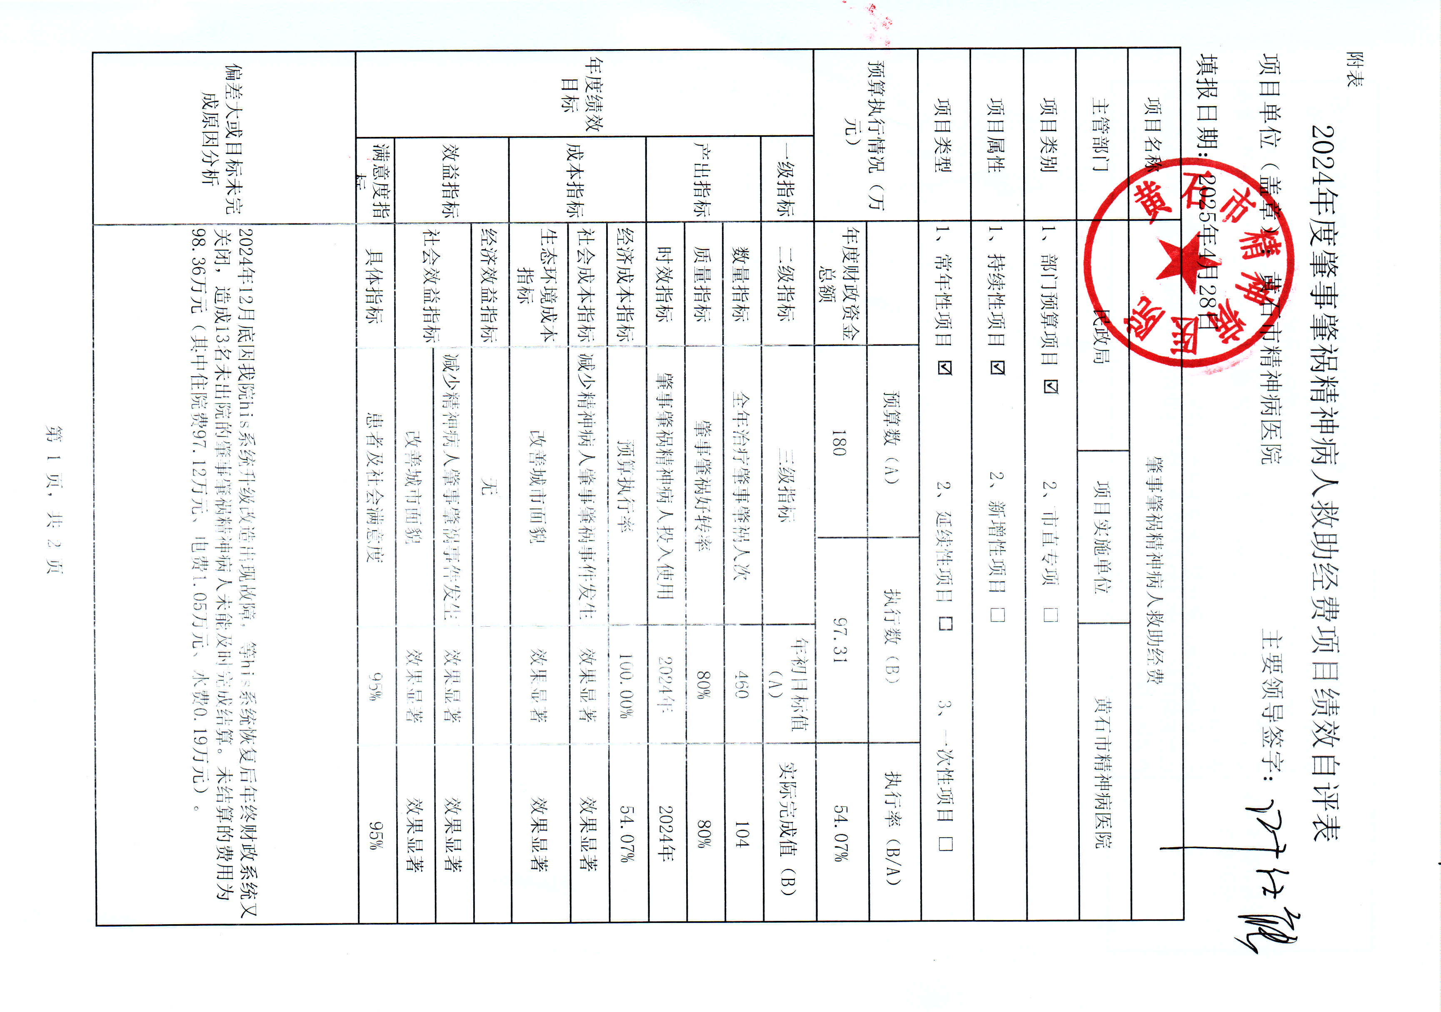
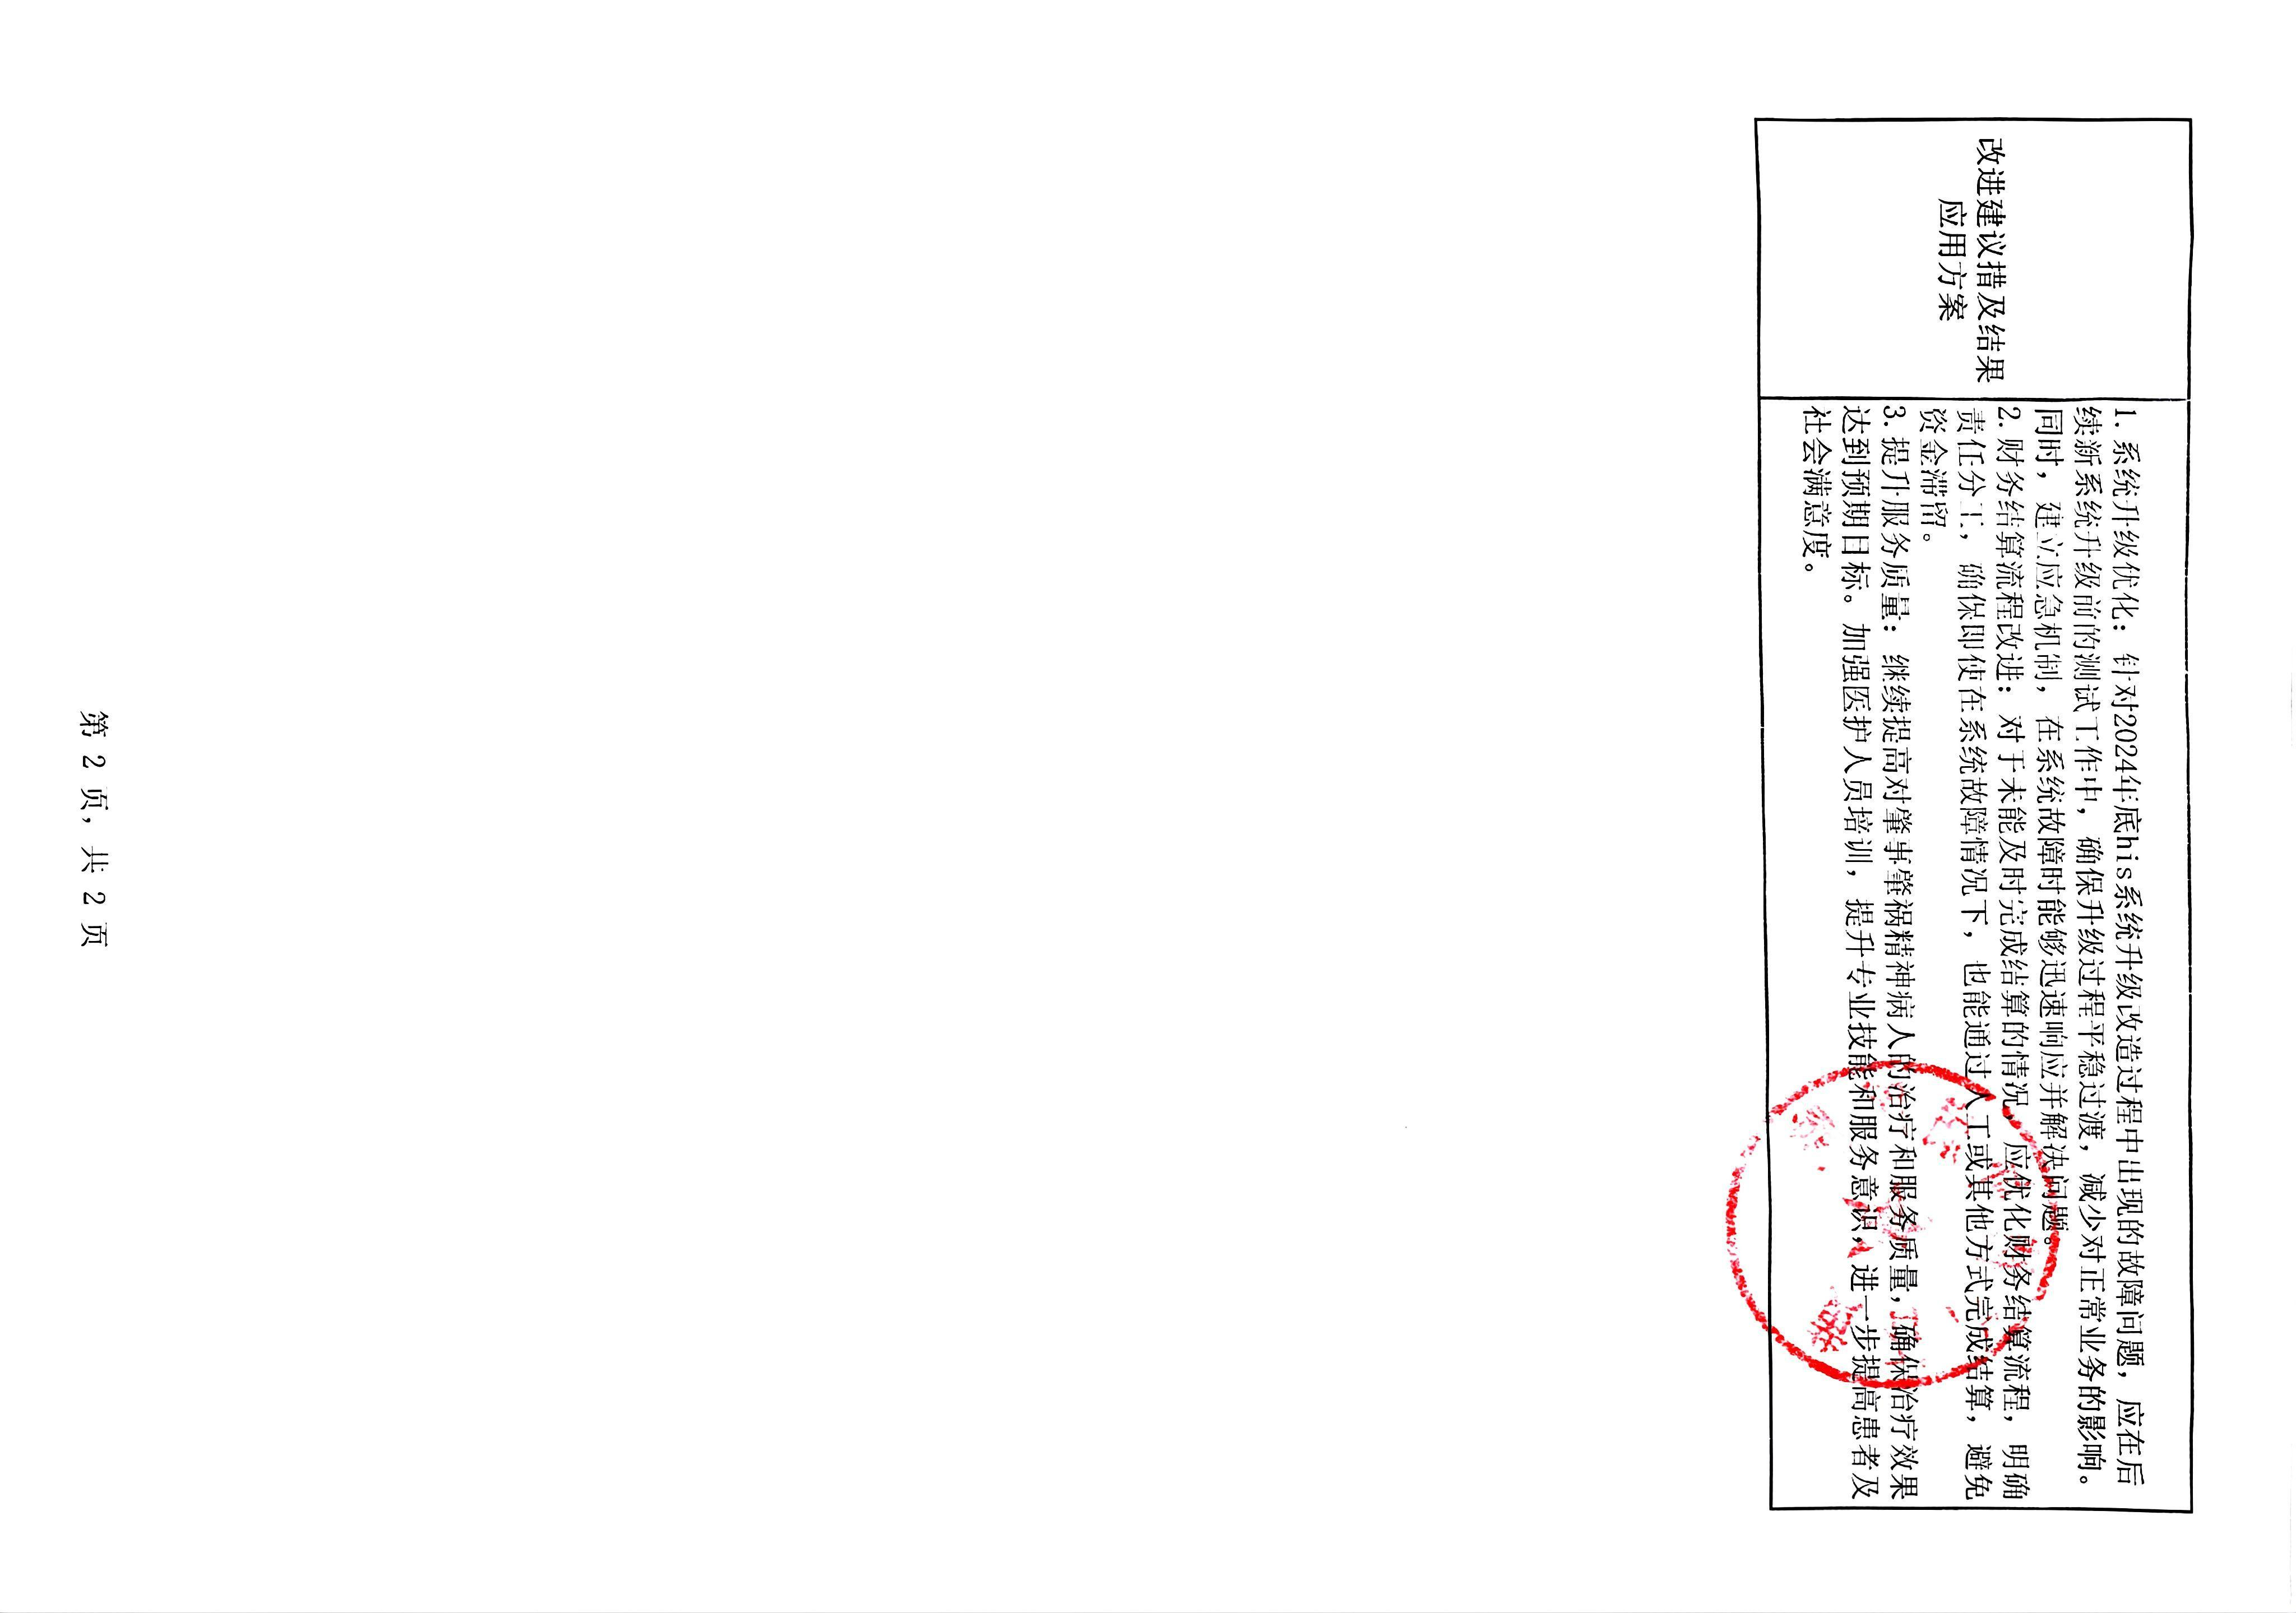

三、2024年度青少年心理健康辅导（艾森克人格测定） 项目绩效评价自评表
